Объявление
Очередное заседание СНО кафедры акушерства и гинекологии состоится 3 апреля 2014 г. в 17:00. Место проведения – аудитория кафедры акушерства и гинекологии в Центральном роддоме. Тема заседания: «Заболевания молочных желёз в практике акушера-гинеколога».
Обзорные сообщения к теме подготовили студентки 5-6 курсов Шильд Е., Григорьева М. и Жиляева Т. Будут рассмотрены этиология и патогенез заболеваний молочных желёз, особенности диагностики и роль акушера-гинеколога в этой проблеме. Будет представлен обзор традиционных и современных методов лечения.
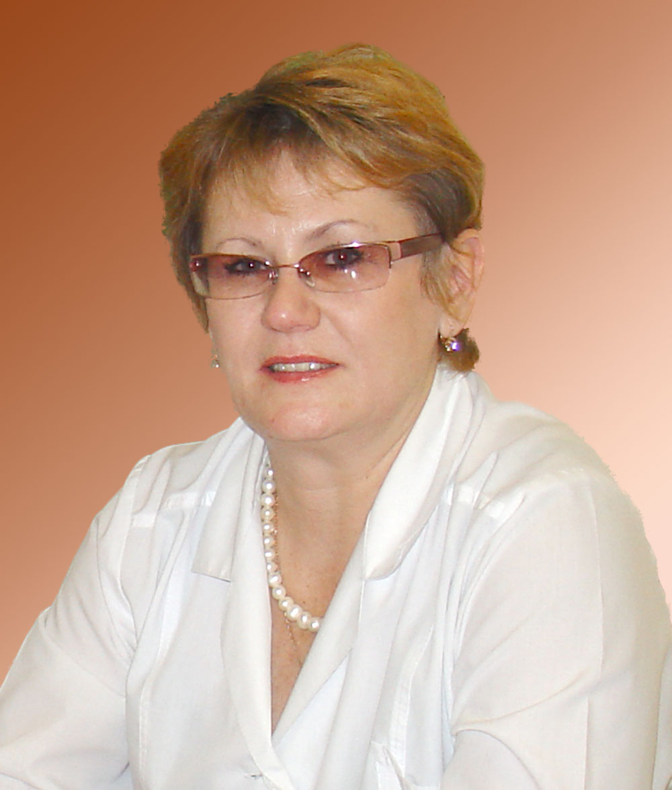
Проводить разбор будет д.м.н., профессор кафедры М.С. Селихова.
Заседание СНО пройдет в аудитории кафедры акушерства и гинекологии в Центральном роддоме. Проезд троллейбусом № 12, трамваями № 1, 2, 4, 10 до остановки «Детский центр». Маршрутным такси № 53, 44, 98 до Цирка.

Начало работы в 17:00. При себе иметь сменную обувь, халат.

Руководитель СНО кафедры акушерства и гинекологии
А.Е. Мирошников

22февраля 2014 г.

